机械工程学院
毕业设计填写与检查事项（教师）
为了规范毕业设计资料，请指导老师严格要求毕业生按“毕业设计填写与检查事项（学生试用版）”填写，若指导老师检查毕业设计资料不完全，可拒绝在毕业离校单上签字（无法拿到毕业证和学位证）。同时为了规范毕业设计档案资料，请指导老师检查项目如下：
一、工作量与写作格式检查
1.设计类：毕业设计要求绘制图纸工作量累计不少于2张0号图纸(其中包括1-2张A3或A3以上图纸)，毕业设计说明书（论文）不少于 15000 字符，参考文献不低于20篇，其中外文文献不少于3篇。翻译文章不低于5000汉字，内容要尽量结合课题。
2.打印：毕业设计(论文)从中英文摘要到致谢部分要用 A4 纸双面打印，汉字必须使用国家公布的规范字。
3.写作细则：参见机械工程学院毕业设计（论文）工作规范。
4.工程认证：与毕业设计工程认证的要求冲突时，以毕业设计工程认证的要求为准。
5.图纸：图纸制图标题栏要规范（国标：GBT 10609.1-2008 技术制图 标题栏），图纸折叠要规范（国标：GBT_10609.3-2009_技术制图_复制图的折叠方法），图纸上要有学生和指导老师的签字，技术。
6.译文：检查文献翻译封面，填写翻译评语并签字。统一文献翻译材料封面格式及撰写方式。文献翻译材料按外文与译文一一对应关系撰写。
二、档案袋外面检查（参照样图）
1.必须用黑色笔填写。
2.档案袋正面左侧的编号，按学院统一编号填写；正面右侧要填写学号。
3.档案袋正面最下方一行日期应填为：二〇二六年六月（不要填写阿拉伯数字）。
4.档案袋反面：手册材料内容、设计说明书或论文、图纸、光盘及译文材料的页数（或张数）须据实填写，不要漏填。设计说明书的页数为正文的页数（即最后一页下面的页码号）。

档案袋填写样图
档案袋正面
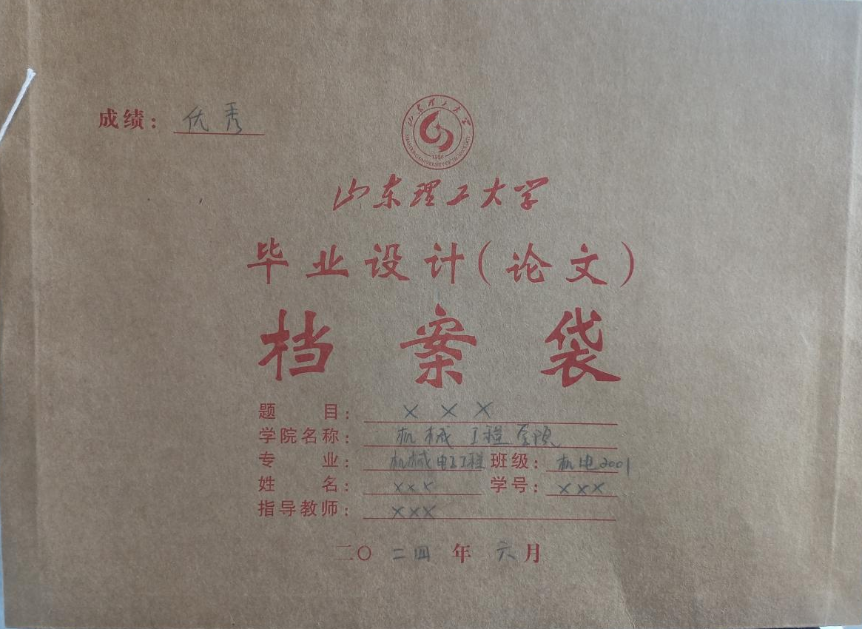
档案袋反面及两侧面
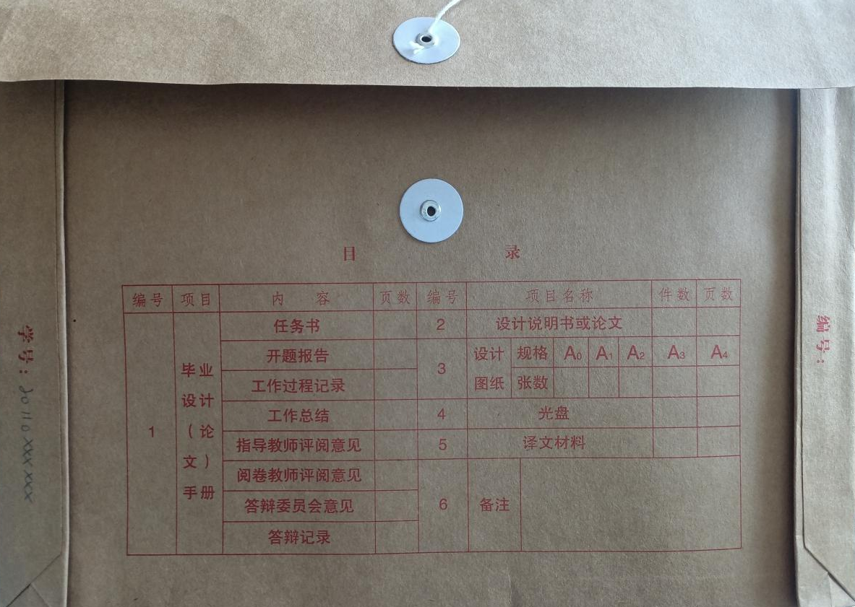
目录中的内容据实填写清楚
2024年
018（存档编号，3位）
三、档案袋内部材料
1.手册：分清是毕业设计还是毕业论文，选用不同类型的模板，信息填写完整。
1) 手册封面：毕设系统导出。
2) 任务书：毕设系统导出。检查第一页中毕业设计起止日期填写“2026 年 3月 2日起至2026年 6 月 21 日”；最后一页指导老师和系主任是否签字，日期是否填写。
3) 开题报告：毕设系统导出。检查：①在第五部分“课题分阶段进度计划”中“起止日期”填写要合理性（不要超过答辩时间，毕业设计修改阶段可填写答辩时间以后）；②表格不要太空，注意紧凑，表格最后一页不要只有指导老师意见一栏；③“指导教师意见”处，是否填写意见、签字及日期。
4）毕业设计（论文）开题评审表：检查表头部分，包括专业、班级、姓名、学号、指导教师及课题名称是否填写正确、完整。
5) 工作进程表：时间段日期填写要有合理性；检查“指导教师审阅意见”处，是否填写意见、签字及日期。
6）毕业设计（论文）中期检查报告：毕设系统导出。检查“指导教师意见”和“学院意见”处，是否填写意见、签字及日期。
7）毕业设计（论文）中期检查评审表：检查表头部分，包括专业、班级、姓名、学号、指导教师及课题名称是否填写正确、完整。
8) 毕业设计工作总结：注意表格空间的调整，不要太空，注意紧凑，签字处要签名。
9) 5 种评审表（开题、中期检查、指导教师用、评阅人用、答辩用）、毕业设计（论文）答辩记录：开题、中期检查、指导教师用评审表由指导教师负责准备。检查表头部分，包括专业、班级、姓名、学号及课题名称等信息是否填写正确、完整。检查各项打分、签字、日期、答辩评语和记录、毕业设计等级等项是否填写。以上5种评审表（共6份）需要打分并填写完整，放入手册相应位置。答辩评审表中，成绩评定各项分数按百分制记入。答辩委员会负责人签字处由各系的系主任（或负责人）签字。
10) 检查答辩评审表中成绩评定的格式（见附件 01-毕业手册（设计）），格式如下：
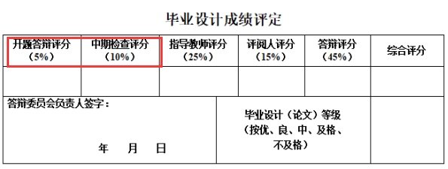
- 毕业设计（论文）答辩记录：毕设系统导出。答辩记录要一问一答，至少记录 3 个问题。
- 毕设手册内的所有材料核查无误后，按顺序装订成册。
2. 毕业设计说明书（论文）
1) 分清是毕业设计还是毕业论文，选用不同类型的模板。
2) 封面填写完整，日期不要漏填“2026年 6 月”（阿拉伯数字）。
3) 检查毕业设计题目的一致性：档案袋封面、毕业设计（论文）开题评审表、毕业设计（论文）中期检查评审表、毕业设计（论文）评审表（指导教师用）、毕业设计（论文）评审表（评阅教师用 两份）、毕业设计（论文）答辩评审表、毕业设计说明书、毕业设计自查表、外文翻译封面共 10 处题目一致。
4) 内容按格式要求整理。论文、说明书的编写版面布局要美观，不要出现同一章节中页面底部出现空白区域，下一页是图片或表格等情况，不要出现图与图序图题分页现象。特别是表格的调整要得当、美观，一律采用三线表的格式作表（参照“毕业论文(或毕业设计说明书)撰写模版”和“毕业设计（论文）工作规范”）。
5) 参考文献格式要规范（参照“GB7714-2015 信息与文献_参考文献著录规则”）。
3.文字复制比检测报告
检测报告单需指导教师签字确认后归档。

机械工程学院
2026年6月17日

